Государственная интегрированная информационная система управления общественными финансами «Электронный бюджет»

Подсистема учета и отчетности

Модуль ведения бюджетного (бухгалтерского) учета учреждений

Инструкция пользователя по использованию учреждения с признаком переданных полномочий

Листов: 8

|  |  |  |
| --- | --- | --- |
|  |  |  |
|  |  |  |
|  |  |  |
|  |  |  |
|  |  |  |
|  |  |  |

**Настройки организации.**

Пользователю с полномочиями «УНФА_УИО Формирование бухгалтерских проводок и обработка документов сотрудник ЦБ ввод, УНФА_УИО Формирование бухгалтерских проводок и обработка документов сотрудник ЦБ согласование, УНФА_УИО Формирование бухгалтерских проводок и обработка документов сотрудник ЦБ подписание» необходимо в справочнике «Организации» создать элемент организации, которой переданы полномочия. В карточке организации необходимо указать признак передачи полномочий и организацию, которая передала полномочия.

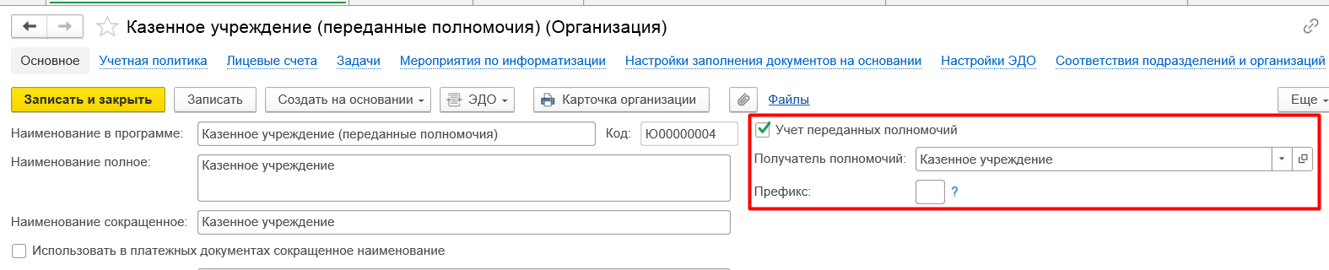

В нижней части карточки организации необходимо установить флаг для используемых видов обмена:

ПИАО – для выгрузки Главной книги и ДКЗ.

ПУР – для обмена СБО, СДО, Расходными расписаниями и Казначейскими уведомлениями в формате xml.

АСФК – в части загрузки 04 и 08 счета.

ПУОТ – для обмена данными по зарплате.

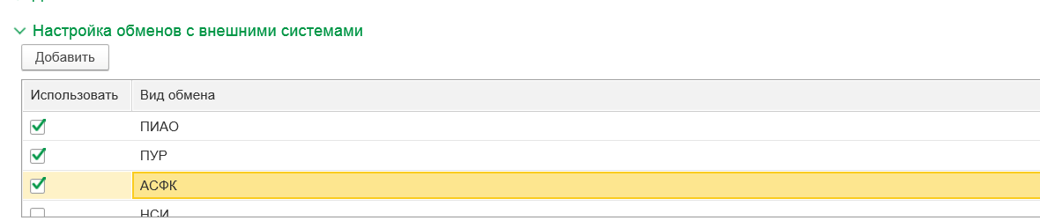

**Регистры сведений.**

Если пользователь хочет настроить обмен по организации с переданными полномочиями, то ему необходимо завести соответствие лицевого счета и организации в регистре «Лицевые счета для передачи полномочий». Лицевой счет должен совпадать с лицевым счетом в файле Выписки по лицевому счету.

Пользователю с полномочиями «УНФА_УИО Формирование бухгалтерских проводок и обработка документов сотрудник ЦБ ввод, УНФА_УИО Формирование бухгалтерских проводок и обработка документов сотрудник ЦБ согласование, УНФА_УИО Формирование бухгалтерских проводок и обработка документов сотрудник ЦБ подписание» необходимо перейти в раздел Учет и отчетность – Прочее.

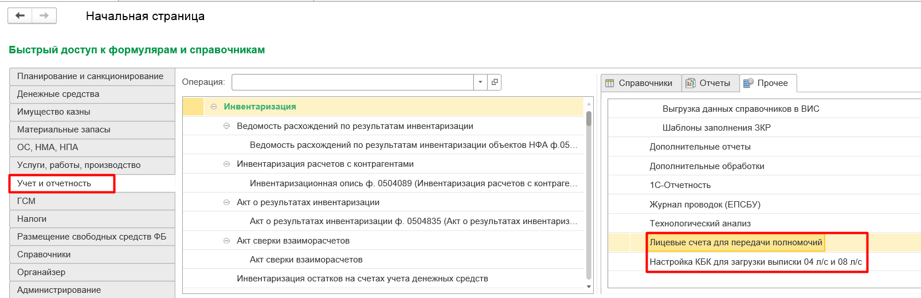

Открыть регистр «Лицевые счета для передачи полномочий». Нажать кнопку «Создать». Выбрать лицевой счет из справочника «Лицевые счета» по организации. Реквизиты «Владелец счета» и «Учет переданных полномочий» заполняется автоматически из справочника «Лицевые счета».

При создании счета в справочнике «Лицевые счета» счет в регистре создается, а также удаляется автоматически.

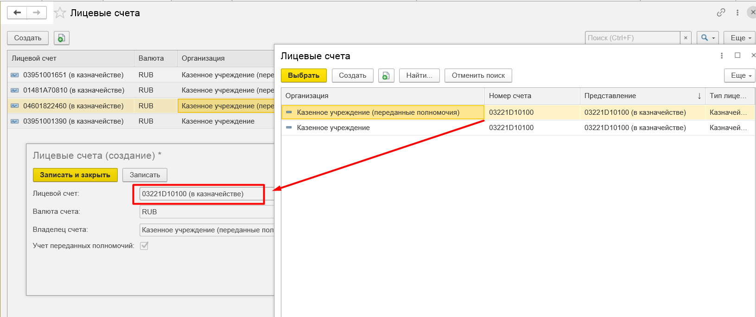

**Соответствие лицевого счета и организации в регистре нельзя задублировать.**

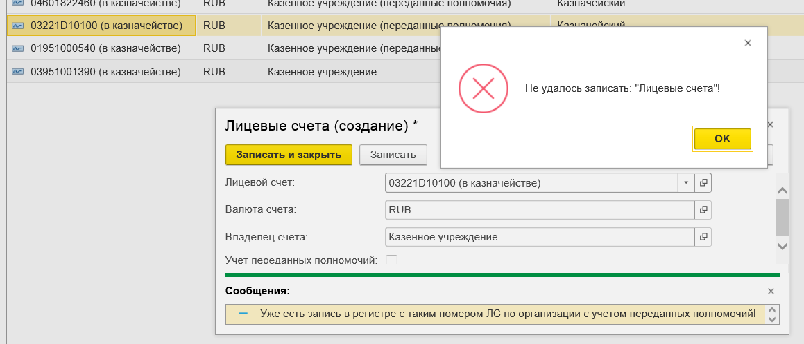

Несмотря на установленный признак полномочий в карточке Организации, при обмене будет учитываться организация в регистре «Лицевые счета для передачи полномочий». Если признак в карточке Организации не стоит, организация определяется по константе в «Параметрах учреждения».

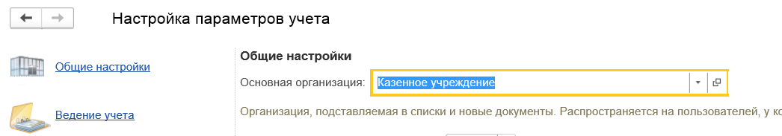

Для загрузки выписки по 04 или 08 лицевому счету при обмене АСФК используется регистр «Настройка КБК для загрузки выписки 04 л/с и 08 л/с». Пользователю с полномочиями «УНФА_УИО Формирование бухгалтерских проводок и обработка документов сотрудник ЦБ ввод, УНФА_УИО Формирование бухгалтерских проводок и обработка документов сотрудник ЦБ согласование, УНФА_УИО Формирование бухгалтерских проводок и обработка документов сотрудник ЦБ подписание» необходимо перейти в раздел Учет и отчетность – Прочее.

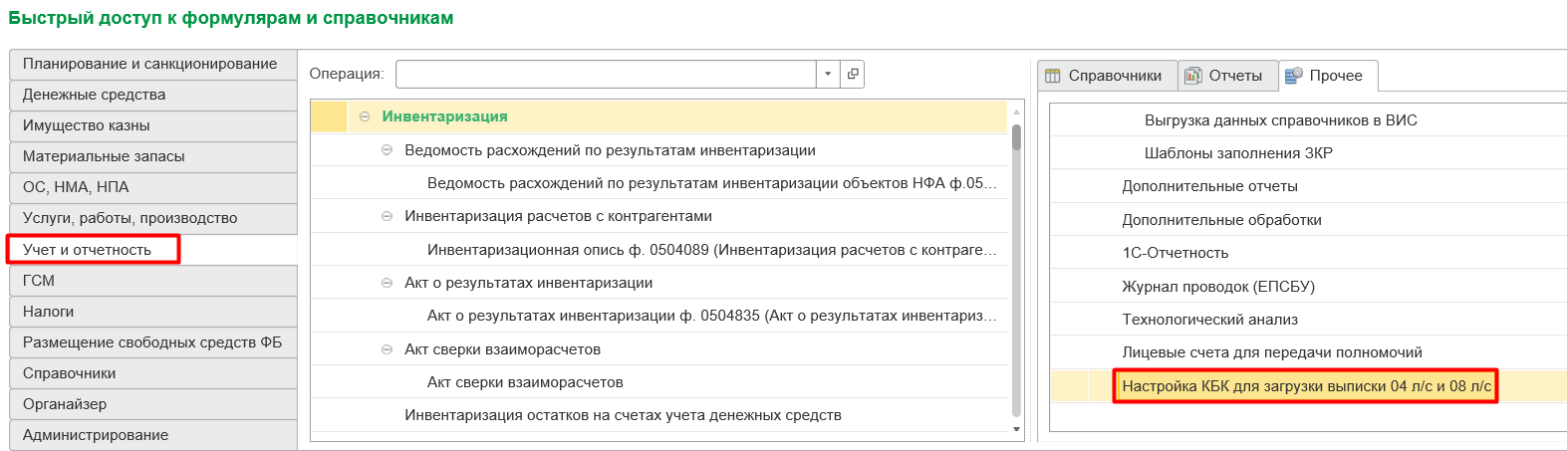

Открыть регистр, создать новый элемент, заполнить реквизиты.

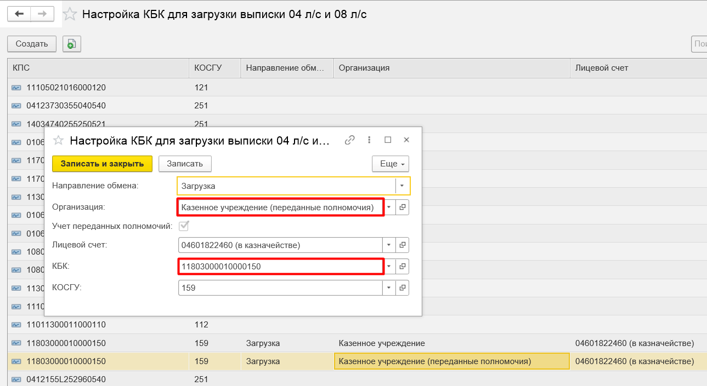

Организация в этом случае будет определяться по КПС в файле загрузки. В регистре можно создать несколько строк с одинаковым счетом, но разными организациями. В этом случае осуществляется проверка по ОКТМО бюджета организации.

Если КПС не найден в регистре, то документы загрузятся на основную организацию. В этом случае необходимо создать запись в регистре «Настройка КБК для загрузки выписки 04 л/с и 08 л/с» с этим КПС и повторить загрузку.

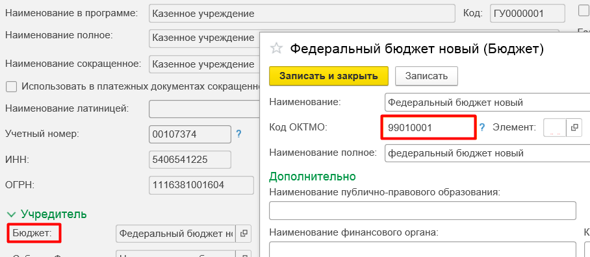

Если ОКТМО в файле совпадает, то будет загружена эта организация.

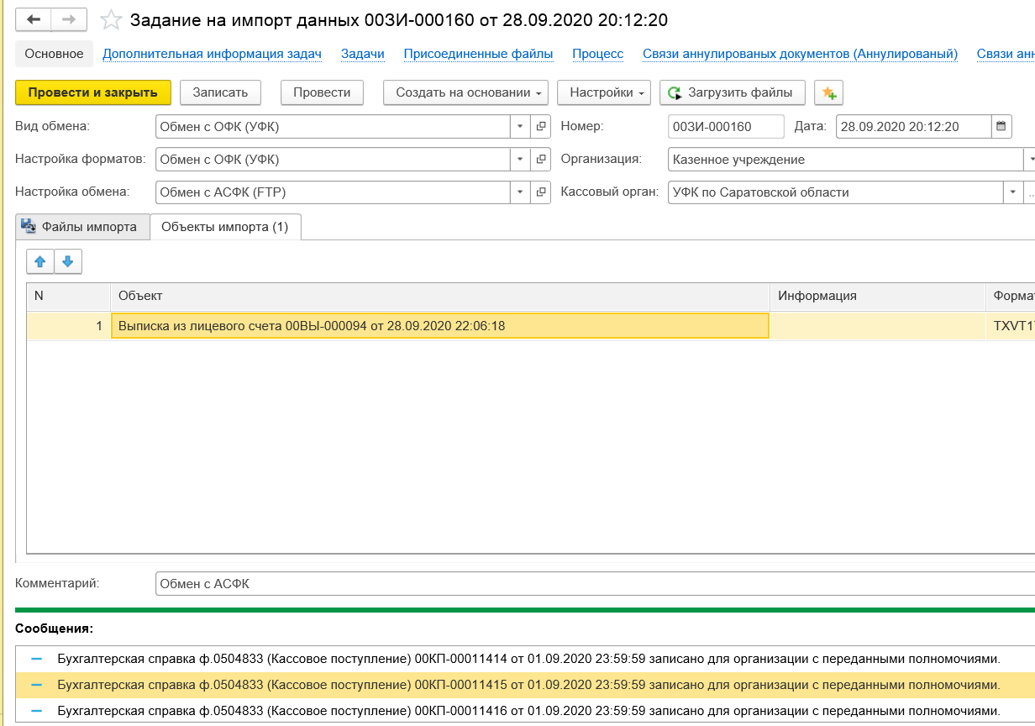

Если ОКТМО в файле не заполнено, то будет загружена основная организация – без переданных полномочий.

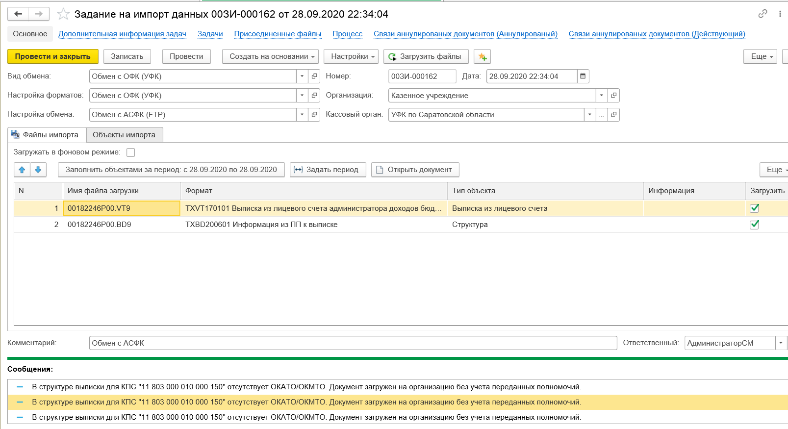

Если ОКТМО в файле и ОКТМО в бюджете организации не совпадает, то документы загрузятся по основной организации. 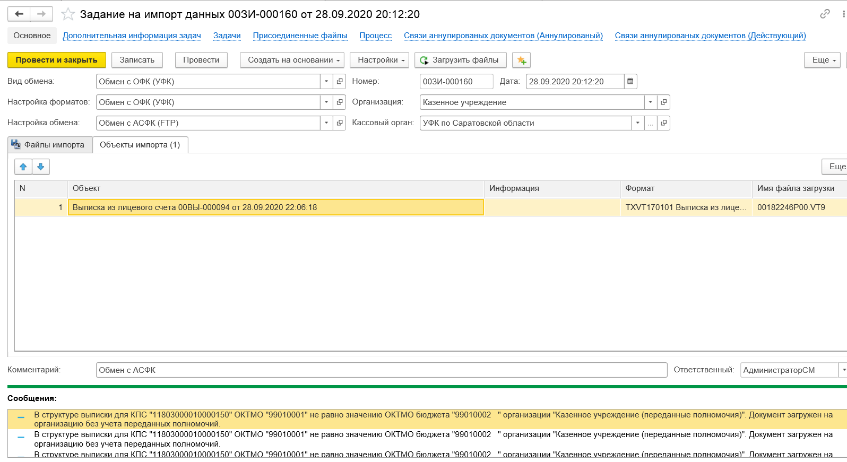

**Обмен с АСФК.**

Для настройки обмена с АСФК необходимо установить признак переданных полномочий в карточке организации, установить флаг «АСФК» в Виде обмена.

Работа в обработке «Обмен с АСФК» происходит в обычном режиме, без изменений. Документ «Задание на импорт» загружается по «Основной организации» (в Параметрах учета). Документ «Выписка из лицевого счета» загружается по «Основной организации» в Параметрах учета, если не установлен признак переданных полномочий. Если установлен признак, то «Выписка по лицевому счету» загружается по регистру «Лицевые счета для передачи полномочий».

Организация в расчетно-платежных документах при загрузке Выписки определяется по регистру «Настройка КБК для загрузки выписки 04 л/с и 08 л/с» и ОКТМО в бюджете организации. Если в регистре нет записей по КПС, то организация определяется по регистру «Лицевые счета для передачи полномочий».

Для просмотра РПД по организации с переданными полномочиями необходимо установить соответствующий отбор в списке документов.

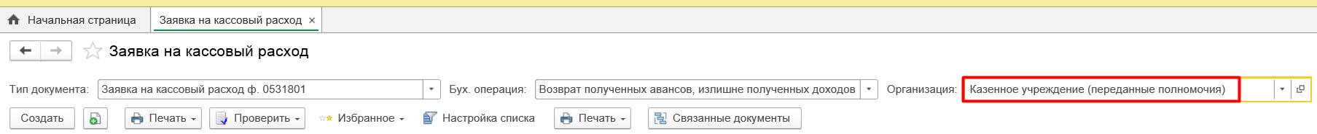

При создании расчетно-платежных документов на экспорт выбор организации проверяется при переводе статуса на первом этапе и пользователю выводится предупреждение-вопрос. 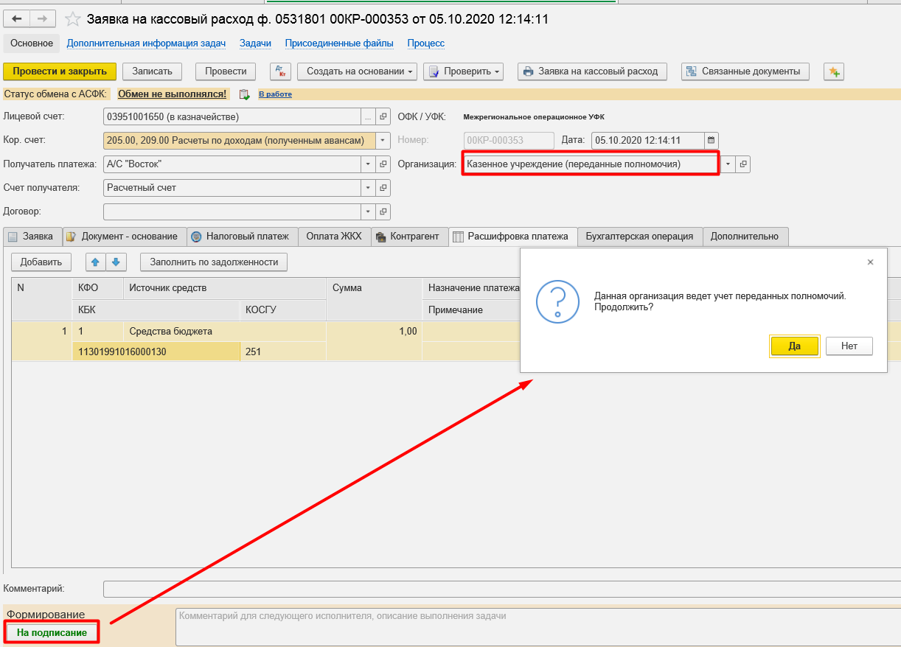

Далее проверяется регистр «Настройка КБК для загрузки выписки 04 л/с и 08 л/с». Если нет записи, то выводится предупреждение.

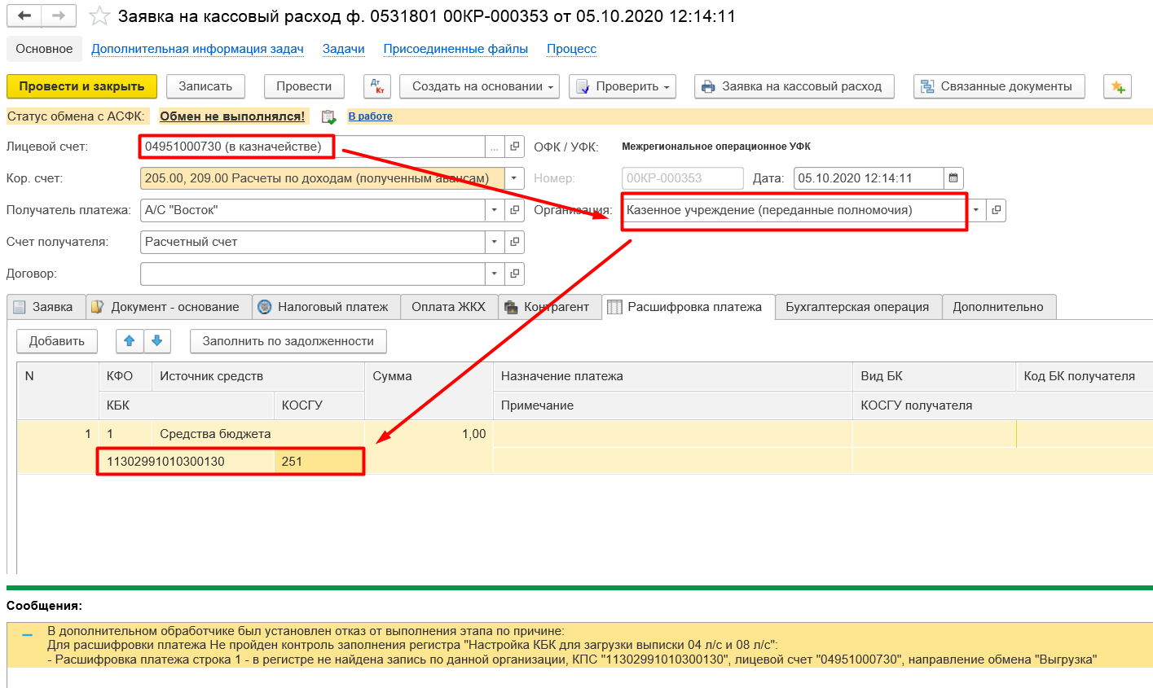

В этом случае должно быть заведено правильное сопоставление Счет – Организация – КПС с типом «Выгрузка» в регистре «Настройка КБК для загрузки выписки 04 л/с и 08 л/с».

**Внимание!** При создании расчетно-платежных документов на экспорт необходимо обращать внимание на выбор лицевого счета в шапке документа. Он должен соответствовать организации документа.

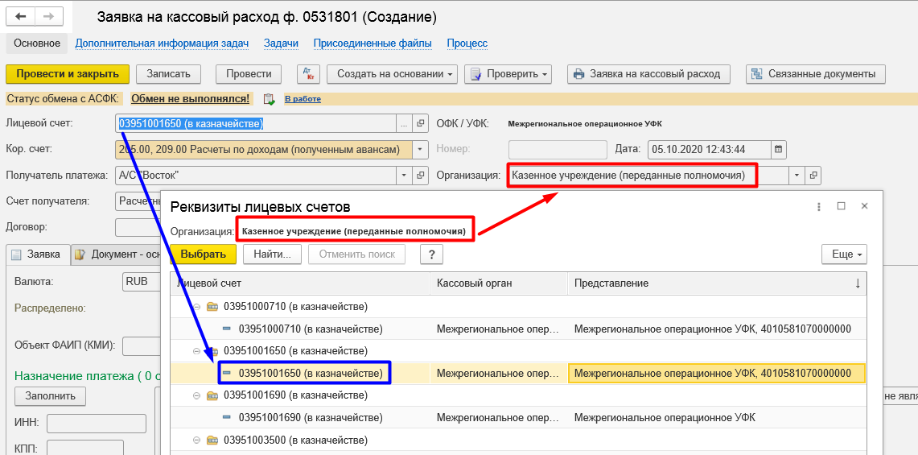

Если организация в карточке лицевого счета и организация в документе не совпадают, а документ создан по переданным полномочиям, то возникнет ошибка при переводе статуса. В этом случае необходимо исправить данные в документе, привести их в соответствие, проверить регистр «Настройка КБК для загрузки выписки 04 л/с и 08 л/с» и также привести в соответствие.

**Обмен с ПУР.**

При загрузке из ПУР документов «Сведения о бюджетном обязательстве ф. 0506101», «Сведения о денежном обязательстве ф.0506102», «Расходное расписание ф.0531722», «Бухгалтерская справка ф.0504833 (Бюджетные данные, полученные для распределения)» организация определяется по регистру «Лицевые счета для передачи полномочий».

Для загрузки документа «Расходное расписание» с флагом «Доведение себе как ПБС» необходимо настроить регистр «Лицевые счета» по 01 счету.

Для загрузки документа **«**Бюджетные данные полученные для распределения**»** (Бюджетные данные ПБС, полученные от распорядителя)» необходимо настроить регистр «Лицевые счета» по 03 счету.

Для загрузки документа «Бюджетные данные, полученные для распределения» (Бюджетные данные ПБС, полученные от распорядителя)» необходимо настроить регистр «Лицевые счета» по 03 счету.

Документы «Импорт данных» и «Экспорт данных» загружаются по «Основной организации» в Параметрах учета. Если в Параметрах учета установлена организация с переданными полномочиями, то пользователю будет выведено предупреждение-вопрос.

**Обмен с ПУОТ.**

При загрузке документа «Сводная расчетная ведомость» организацию выбирает пользователь при сопоставлении данных. При экспорте данных в ПУОТ организацию также выбирает пользователь.

**Обмен с ПИАО.**

При обмене с ПИАО используются только данные без признака переданных полномочий.

**Обмен с МУН.**

Обмен происходит только по основной организации, ИНН и КПП которой найден в справочнике Организации.